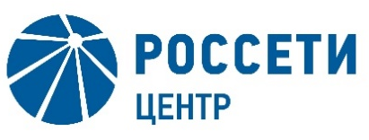  \С | Публичное акционерное общество  «Межрегиональная распределительная сетевая компания Центра»  Филиал ПАО «МРСК Центра» - «Ярэнерго»

Уведомление

об отказе от проведения запроса предложений в электронной форме
Организатор запроса предложений в электронной форме ПАО «МРСК Центра», расположенный по адресу: РФ, 119017, г. Москва, ул. Малая Ордынка, д. 15, (контактное лицо: Паршина Ольга Валерьевна, контактный телефон (4852) 78-14-54 настоящим Уведомлением доводит до сведения всех Участников, а также всех других заинтересованных лиц, о своем отказе от проведения запроса предложений в электронной форме на право заключения договора на оказание услуг по независимому строительному контролю на объекте филиала ПАО «МРСК Центра» - «Ярэнерго» на 2020 г., извещение о проведении которого было опубликовано на официальном сайте Российской Федерации для размещения информации о размещении заказов www.zakupki.gov.ru, копия публикации на Единой электронной торговой площадке https://rosseti.roseltorg.ru № 32008996358 от 17.03.2020 года, а также на официальном сайте ПАО «МРСК Центра» www.mrsk-1.ru в разделе «Закупки», в соответствии со своим правом на отказ от проведения процедуры, изложенным в пункте 14 Извещения о проведении запроса предложений в электронной форме на право заключения Договора на оказание услуг по независимому строительному контролю на объекте филиала ПАО «МРСК Центра» - «Ярэнерго» на 2020 г.

Председатель закупочной комиссии –
И.о. заместителя генерального директора -
директора филиала ПАО «МРСК Центра» - «Ярэнерго» И.П. Шарошихин

